Mục tiêu

Luyện tập tạo form

Mô tả

Tạo form survey khách hàng theo giao diện sau đây (<https://gallery.wufoo.com/embed/pyej3161l9pt0d/def/embedKey=pyej3161l9pt0d89279>):

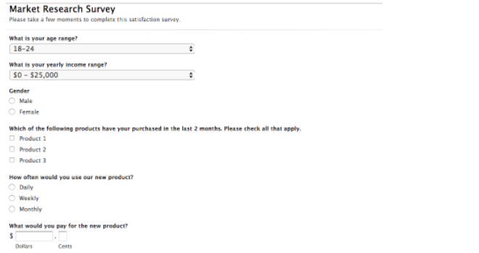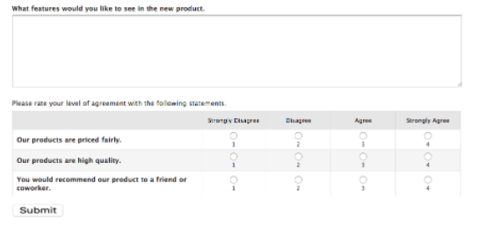

Để hoàn thành bài thực hành, học viên cần:

* Đưa mã nguồn lên GitHub